粤嵌科技
Web前端校企合作方案
基于Jquery的模拟X光游戏

中国专业嵌入式产品解决方案提供商
嵌入式教学仪器平台生产商
华南最大物联网人才孵化基地

项目背景

jQuery是一个快速、简洁的JavaScript框架，是继Prototype之后又一个优秀的JavaScript代码库（或JavaScript框架）。jQuery设计的宗旨是“write Less，Do More”，即倡导写更少的代码，做更多的事情。它封装JavaScript常用的功能代码，提供一种简便的JavaScript设计模式，优化HTML文档操作、事件处理、动画设计和Ajax交互。
jQuery的核心特性可以总结为：具有独特的链式语法和短小清晰的多功能接口；具有高效灵活的css选择器，并且可对CSS选择器进行扩展；拥有便捷的插件扩展机制和丰富的插件。jQuery兼容各种主流浏览器，如IE 6.0+、FF 1.5+、Safari 2.0+、Opera 9.0+等。
本项目以jquery技术为背景，通过jQuery 选择器对 HTML 元素组或单个元素进行样式更换、ID更换，使用jQuery鼠标拖动、运行游戏逻辑脚本，并通过算法制定了完整的游戏规则。
通过本项目，学生可以通过jQuery 选择器选中标签节点、修改标签节点样式属性，熟悉jQuery事件方法的使用方式，锻炼其思维及动手能力，并能体验其开发的流程与工作原理。为其在日后投入工作提供了较好的技术支持与帮助。


write Less，Do More

目 录

1、培训对象 4
2、应具备的背景知识 4
3、培训目标 4
4、环境要求 5
5、实训对应的就业岗位与岗位分析 5
6、实训时间及设备清单 6
7、实践教学基本内容 7
8、教学特色 8
9、课程计划 10

1、培训对象
软件技术、计算机技术方向学生

2、应具备的背景知识
◆ 具备计算机基础知识。
◆ 具备HTML+CSS编程基础。
◆ 具备jquery编程基础。

3、培训目标
完成培训后，学员将达到以下技术水平：
- 掌握项目开发的完整流程
- 掌握精准的用户需求分析技术，会进行有效的需求沟通
- 掌握高效的项目概要框架设计方法，会进行科学的技术模块设计
- 掌握html+css3+JavaScript模式开发
- 掌握项目开发的核心调试方法，能快速定位缺陷并及时修复
- 掌握前沿的Web开发技术，将学过的知识灵活实践在项目开发用中

4、环境要求
- 学院提供用于实训的实验室
- 配备投影仪及实验室局域网
- 机房电脑配置Windows 7或以上操作系统（学生可自带笔记本电脑）
- 粤嵌提供若干套开发平台

5、实训对应的就业岗位与岗位分析
1、就业岗位
适用于Web前端开发岗位，如微信小程序、微信公众号、后台管理系统、公司官网、WebApp开发、Web混合开发、商城类网站开发等，并可担任开发工程师职务。

2、岗位分析
序号 | 岗位 | 主要业务工作 | 所需技能 | 相应课程设置
1 | Web前端工程师 | 网站设计、做网页界面开发、前台数据绑定和前台逻辑的处理。 | Html、css、js、jquery以及各种主流框架 | HTML+CSS开发基础  JavaScript基础  JQuery基础  HTML5+CSS3
2 | Web高级架构设计师 | 负责选取技术和工具，开始新项目 | 熟悉前端开发的各种技术细节，精通各种前端框架、技术的特性，能组织和管理项目以快速达到项目要求 | Bootstrap响应式框架  VueJs框架  ReactJs框架  Ant Design框架  Notejs后台语言

6、实训时间及设备清单
课程设计总时长为5天
设备名称 | 数量 | 备注/下载链接
硬件
代码编译工具（推荐使用Sublime text3） | 链接：  http://www.sublimetext.com/3
飞秋（用于资料共享） | 链接：https://pan.baidu.com/s/19FoN6ChC9m2hxqRyK26qog  提取码：oovk

7、实践教学基本内容
地点 | 名称 | 校内 | 主要设备 | 备注
实训室 | 基于Jquery的模拟X光游戏 | 实验中心 | Sublime text3编辑器  谷歌浏览器

8、教学特色
为了培养能更快适应岗位需求的web前端开发人才，实训采用项目/任务驱动的教学方法进行实施。实施流程如下：
2. 计划
3. 决策
4. 实施
5.测试
6.总结
需求分析
与实训工程师
进行专业讨论

工作计划
测试报告
编码实现
与实训工程师
进行专业讨论
项目驱动流程
1.需求

(1)粤嵌提供基于Jquery模拟X光游戏的需求模型，并分析当前模拟X光游戏的规则算法，同时提供各类参考资料或资料来源，引导学生准确获取项目的需求。
(2)学生分组，通过讨论、查阅等方式完成资料搜集及项目功能模型的建立。
(3)粤嵌引导学生完成基于Jquery模拟X光游戏的开发方案制定，并严格按照企业的研发标准针对每一个实践项目，并保证项目的顺利完成。

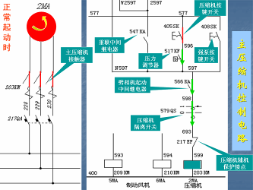
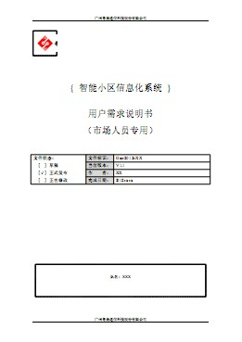
项目需求报告
需求分析报告

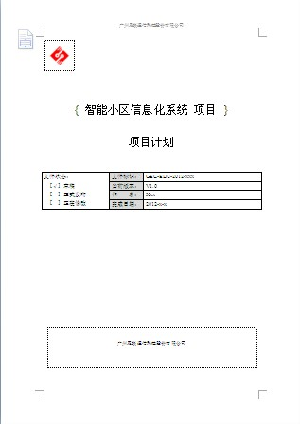
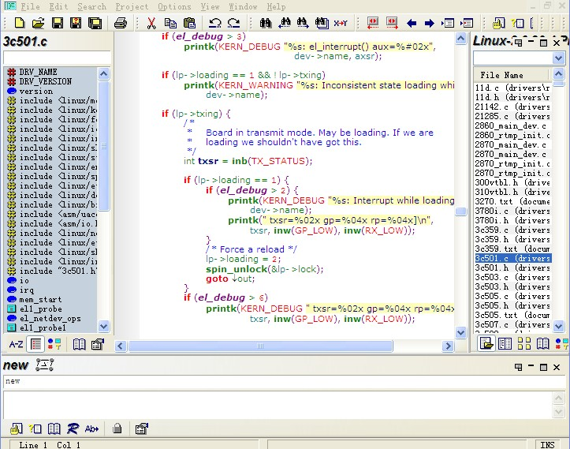

项目计划报告
编码实现

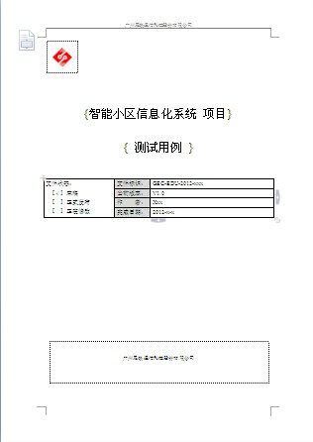
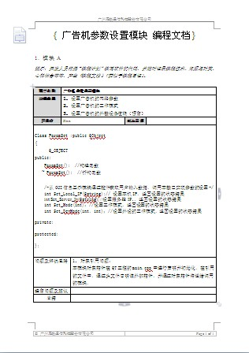

编程文档报告
项目测试报告

9、课程计划
阶段 | 课程安排 | 课程内容 | 课时
（一） | Sublime text3开发环境搭建 | 理论：  - 项目背景及核心技术  - 项目开发流程及周期  - sublime text3 开发工具介绍  - sublime text3常用插件及快捷键  实践：  - sublime text3安装及配置  - sublime text3 常用插件安装  - sublime text3 常用快捷键详解 | 4
（二） | 项目基础知识文件 | 理论：  - 前端介绍和HTML基础.ppt  - css基础.ppt  实践：  - HTML基础标签节点的使用  - Css 常用样式的使用 | 5
（三） | 游戏页面UI完成  游戏页面css样式基本设置 | 理论：  - 页面UI设计原理  - 项目代码模块总体架构  实践:  - 设计项目所有UI界面  - 实现UI界面间操作与切换 | 5
（四） | 模拟X光游戏事件方法实现，游戏规则制定 | - 理论：  - javascript基础  - jquery基础  - 实践：  - 使用javascript实现主要交互逻辑  - 使用jquery实现主要交互逻辑  - 使用算法实现游戏规则 | 6
（五） | 完成游戏测试 | 理论：  - 项目代码架构与功能实现  实践：  - 项目代码整合  - 项目代码优化  - 项目功能扩展 | 5
（六） | 项目验收与总结 | - 项目验收  - 项目总结  - Web前端技术交流 | 4

课程说明：

*所有课程安排均经过实训讲师精心设计；以确保实训质量；
*实训内容将附带实际的项目、案例配合讲解；

